导师简介
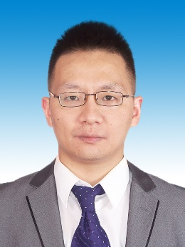 | 姓名 | 陈两绵 | 性别 | 男
 | 学历 | 研究生 | 职称 | 副研究员
 | 导师类别 | 硕士生导师 | 所属部门 | 中药研究所
 | 研究方向 | 中药药效物质基础及质量评价研究 | 电子邮箱 | lmchen@icmm.ac.cn
导师简介 | 陈两绵，博士，副研究员，硕士生导师，兼任中国中药协会中药经典名方研发与生产专业委员会常务委员，中国民族医药学会科研分会理事。  日本东京药科大学获药学博士学位，主要从事中药药效物质基础、中药材/饮片品质评价和标准制订、中药质量控制新方法开发等研究工作。近年来主持承担国家重点研发计划、国家中药标准化项目、中医药行业科研专项、教育部留学归国项目以及中国中医科学院自选课题等各类课题7项，先后在Journal of Pharmaceutical and Biomedical Analysis, Molecules, Journal of Asian Natural Products Research, 中国中药杂志、中国实验方剂学杂志、中国药学杂志等国际国内期刊上发表论文80余篇，获得国内授权专利5项，国家标准1项，临床批件1项。  主要研究方向：中药药效物质基础及质量评价研究

